# 最小生成树

代码行数：145行

算法思想：kruskal：将边按长度从小到大排序，每次取出一条边并运用并查集检测两点之间是否已经有通路，如果有就不选，如果没有就将该边作为最小生成树的边。Prim：从1顶点开始找距离1最近的点纳入集合并更新其他点距离该集合点的距离，每次选距离集合最短路径纳入集合，直到边数等于n-1。

主要/核心函数分析：float kruskal(int n, int m)：将边按长度从小到大排序，每次取出一条边并运用并查集检测两点之间是否已经有通路，如果有就不选，如果没有就将该边作为最小生成树的边，将边的编号纳入最小生成树路径的数组中。void prim()：将1纳入集合，每次选取距离集合最近的点纳入集合，最后再更新其他点到集合的距离（同时记录该点到集合中哪个点最短便于路径的输出）。

测试数据：

4 4

1 2 1

2 3 4

2 4 2

3 4 3

运行结果：

边:

1----2

2----4

3----4

KrusKal的最小权值:6

边：

2----1

4----2

3----4

Prim的最小权值:6

时间复杂度：Prim是O（点数的平方）；Kruskal是O（边数*log边数）

结果截屏：

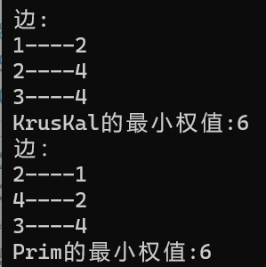

心得体会：了解并学会使用kruskal和prim算法，知道如何将数学语言代码化。同时也更加巩固了并查集的创建和使用。最后还在基本算法的基础上加上求最短路径具体是什么的代码，对这两个算法每一步更有了充分的了解。